Муниципальное общеобразовательное бюджетное учреждение
«Угольная средняя общеобразовательная школа»
Соль – Илецкого городского округа
Оренбургской области

Детское объединение: «Юный музеевед»

Тема: Путешествие по сакральным объектам Оренбургской области.

Автор: Зотова Дарья Александровна,
ученица 9 класса
Руководитель: Зотова Елена Викторовна,
учитель географии МОБУ
«Угольная СОШ»

с.Угольное 2018г.

Наша Оренбургская область имеет разнообразные ландшафты, которые привлекают людей из других регионов. Поэтому, эколого-краеведческий путеводитель должен способствовать тому, чтобы заинтересованные люди, воспользовались им для привлечения туристов в наш край. А это, несомненно, будет способствовать развитию туризма в Оренбургской области, как внутреннего, так и внешнего.
Между тем, создание четких и удобных маршрутов позволит более организованно проводить туристические мероприятия. Так же это улучшит контроль над «диким» туризмом и позволит наносить меньше вреда и снизить хаотичную нагрузку на природную среду.
Сакральные природные места - «Храмы под открытым небом».
На огромном пространстве Оренбургской области, среди многообразия природных ландшафтов выделяется особая группа компактных территорий и естественных образований, представляющих собой своеобразные «храмы под открытым небом». Начиная с первобытных времен, они играли огромную роль в становлении человечества, преломляя и формируя в его сознании определенное отношение к окружающему его миру. Это так называемые сакральные природные места. Значение таинственного слова «сакральный» в переводе с латинского – «священный, культовый, ритуальный». На современном языке их еще называют «места силы» (англ. «Place of Power»), т.е. места с повышенной энергетикой. В местах силы нередко происходят различные аномальные явления, связанные с выходом энергии из земных недр. Пребывание в энергетически сильном месте может оказать двоякое действие на человека: в «положительных» местах происходит гармонизации организма и его позитивный настрой, в «отрицательных» – ухудшение самочувствия – появление угнетенности, нервозности.
Сакральное место обладает особым, священным статусом. Это пространственный объект, выделенный из области повседневной жизни и предназначенный для выполнения регулярных культовых действий, направленных на взаимодействие со священными сущностями и силами. В религиозном сознании сакральное место представляет собой ценность высшего порядка: это земное местопребывание духов и богов, сосредоточение магических сил, вызывающее чувство благоговения и требующее чрезвычайного почтительного отношения.
Как вы понимаете, сакральных мест на территории Оренбургской области достаточно много. Я хотела бы составить путеводитель по тем местам, где я побывала и куда хотела бы отправиться на летних каникулах.
Родник «Часовня лисьма» Пономаревского района.

Родник «Часовня лисьма» находится на окраине села Нижние Кузлы Пономаревского района. Источник в 1992 году, был обустроен и затем освящен настоятелем Пономаревской церкви отцом Василием. Мощный выход подземных вод из карбонатных отложений казанского яруса верхней перми. Над родником выходы плитчатых желтовато-светло-серых доломитов этого яруса. Родник окружен изгородью, есть беседка. Считается, что родниковая вода священна и обладает антибактерицидными свойствами и может долго храниться.

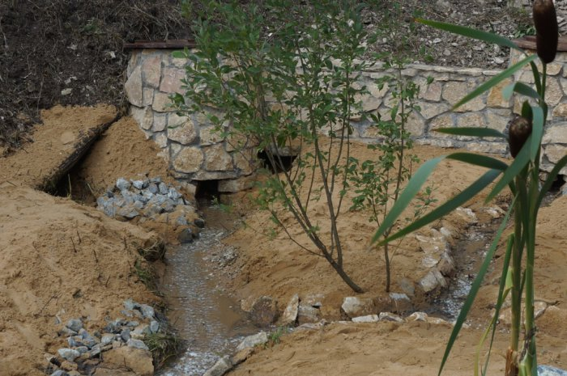

Расстояние от Оренбурга до села Нижние Кузлы Пономаревского района Оренбургской области составляет 247,6 км. Время поездки на автомобиле 3 часа 53 минуты. Расход топлива 24,8 (10 литров на 100 км.), затраты на поездку при стоимости топлива 40руб. 60 коп. за литр составят 1006 руб. 88 коп.

«Святые Пещеры» с.Покровка Новосергиевского района
История Святых Пещер началась в 1896 г., когда на правом высоком берегу реки Самары у села Покровка поселился 36-летний Захарий Карцев, вдовый казак из станицы Верхне-Озерной Орского уезда Оренбургской губернии. Ему было видение оставить эту мирскую суету и ехать в Покровку, там на склоне холма должен он построить монастырь и выкопать родник. Захарий проделал немалый путь пешком, а именно 400 верст.
По прибытию он начал с благоустройства родника, впоследствии освященного и отмеченного многими исцелениями. Одинокий отшельник жил в выкопанной им пещере в посте и молитвах. Потянулись к нему люди, ищущие спасения и подвига. Они копали пещеры и выполняли хозяйственные работы, а ночью вычитывали монашеское правило. Желающих спасаться все прибавлялось, нужда заставляла строить, и Захарий обращается к покровскому обществу с вопросом о пожертвовании земли. На пожертвованных землях возводились новые строения: храм, приют для мальчиков, был собственный кирпичный завод, разбит фруктовый сад и высажена тополиная аллея.
26 сентября 1909 г. Захарий пострижен в монахи с новым именем - Зосима. Основным делом монастырской братии было копание пещер по подобию Киево-Печерских. Трудами приходящих крестьян и братии пройдено около 256 м. пещерного хода: узкий, шириной 0,7 м, коридор, вырытый на глубине 4-6 м, вел в подземную церковь и келии, в одной из которых, по свидетельствам старожилов, принимал прихожан прозорливый старец схимонах Нил.
В 1919 году начались гонения на священослужителей, сам Зосима не выдержал гонений и скончался через 3 года. Монахам было предложено бросить всё и уйти, и некоторые так и сделали, а многие остались, их-то потом и расстреляли в лесу под Оренбургом в 1931 году.
Наземные постройки снесли, вырубили сад и тополиную аллею, сняли колокол, закопали родник. Но жители села продолжали ходить в пещеры и молиться, тогда власти засыпали вход в пещеры, чтобы никто и никогда в них больше не заходил.
Все наземные постройки монастыря монахи строили из кирпича собственного кирпичного завода. Кирпич был прочный, благодаря уникальной рецептуре на основе яиц и меда. Разрушив монастырь, в последствии из этого же кирпича в Покровке построили магазин, клуб, эти здания до сих пор стоят в селе.
В 1993 году начали первые попытки отыскать вход в Святые пещеры, поиски продолжали почти 10 лет, в 2002 году вход в пещеры был найден, и постепенно началось новое строительство монастыря.
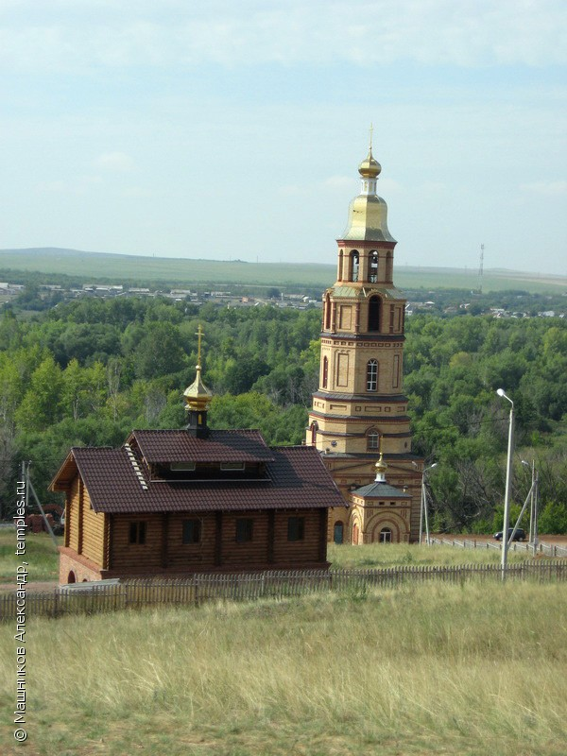
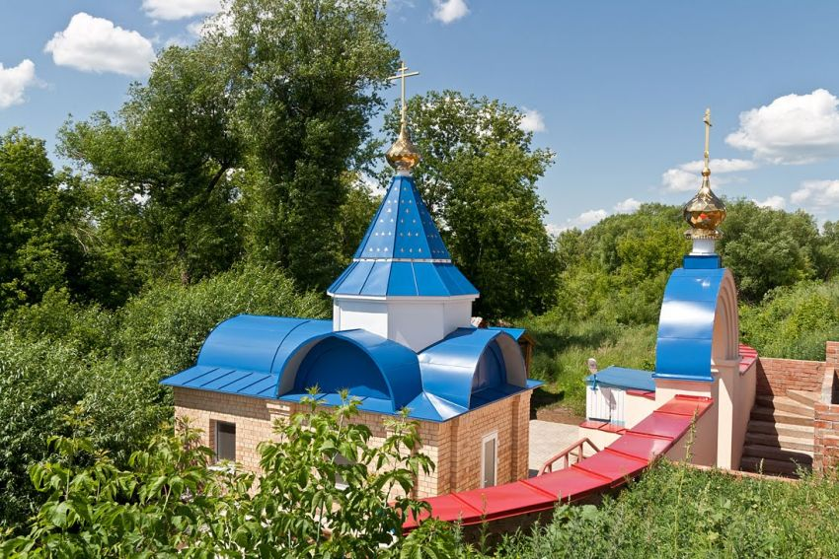
Всё, что Вы видите на фото - это новые современные постройки, самым старшим из них чуть более 10 лет. Сегодня сюда приезжают сотни паломников и не только из близлежащих областей, а со всей России. Люди молятся, просят помощи или просто благодарят Бога, каждый находит свои слова и свою причину сюда приехать.
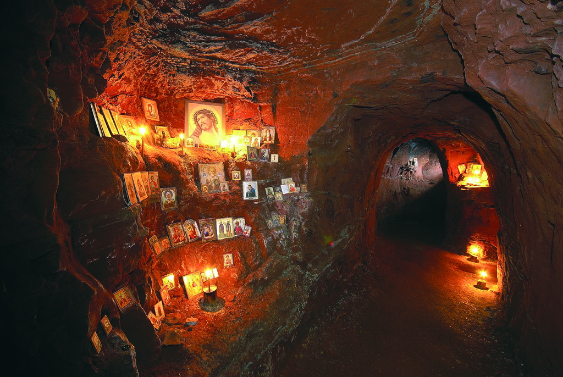
Если вы собираетесь в поездку «Святые Пещеры» с.Покровка, то вам необходимо отправиться летом, т.к. время посещения ограничено и осуществляется в летний период с 09ч.00мин. до 18ч.00мин., экскурсия платная.
Расстояние от города Оренбурга до села Покровка 97 км. Время поездки на автомобиле 1ч. 36мин. Расход топлива 9,7литров, затраты на поездку при стоимости топлива 40руб. 60 коп. за литр, составят 393 руб. 82 коп.

Святой источник иконы Божией Матери «Скоропослушница»

село Городище.

Село Городище - уникальное место, в котором отдыхает душа. Там находится храм Архангела Михаила. При храме находится великолепная ухоженная территория, с купальней, озерцом, уточками, мостиками, цветами. В храме находится то главное из-за чего, туда и едут - икона Божьей Матери "Скоропослушницы" . Икона оказывающая помощь в болезнях, укрепление в вере, благословение в делах. Поэтому по вечерам каждую пятницу и воскресенье перед иконой «Скоропослушница» в храме стали совершаться особые молебны. Кроме того в храме находится множество и других намоленных вещей - частицы мощей многих почитаемых святых Православной Церкви: равноапостольной Марии Магдалины, великомученика и целителя Пантелеимона, преподобного Серафима Саровского, преподобных Оптинских старцев и многих других.

Здесь можно совершить омовение для души и закалку для тела. В селе Городище в 2010 году освятили новую Купальню, где бьёт настоящий источник с «живой водой». Казалось бы под оренбургским пеклом окунуться в источник живительной прохлады - одно удовольствие. Но зная, что температура воды всего + 4, понадобится вера и мужество. Сруб, в котором бьет проточная вода, стоит на территории храма Архистратига Божия Михаила. Его построили в короткие сроки. За год. На это место указали старожилы, здесь когда-то существовал колодец, с "живой" водой. Но в честь кого он был освящен неизвестно. Если сразу погрузиться не хватает духа, можно посетить источник и омыть в нем отдельные части тела: лицо, руки, ноги, а также попить целебной воды. Говорят ощущения всегда разные - некоторых водная кладезь ласкает, других кусает. Вода зуболомно-ледянная, потому способность говорить сразу после купания, дается далеко не всем. И, конечно, у каждого свое собственное непохожее на других впечатление.

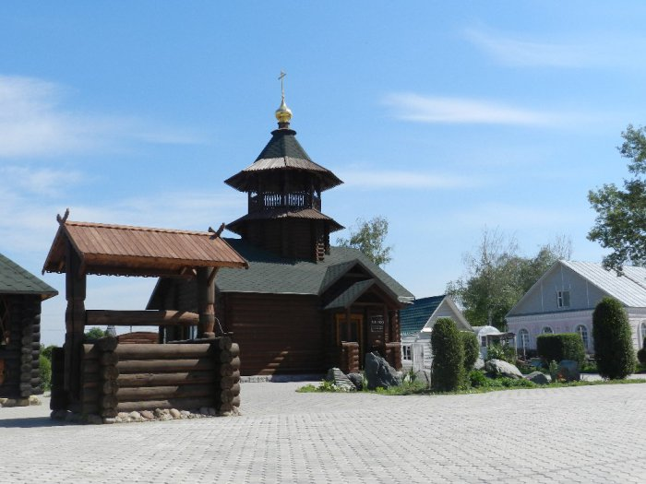

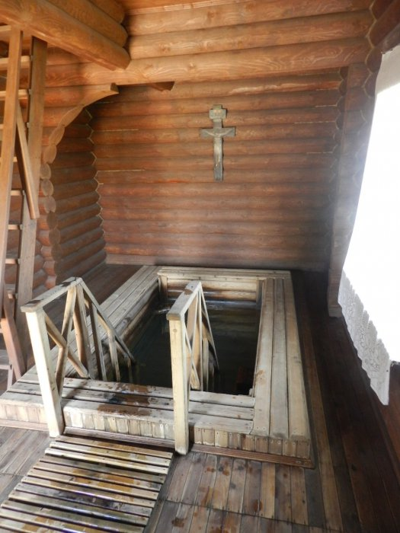

Расстояние от Оренбурга до села Городище Оренбургского района составляет 57 км. Время поездки на автомобиле 48 минут. Расход топлива 5 литров, затраты на поездку при стоимости топлива 40руб. 60 коп. за литр составят 203руб.

«Андреевский родник» Саракташского района
Саракташский район Оренбургской области очень богат родниками, которые влияют на питание гидрографических объектов, таких, как рек, озер и прудов. Источник воды в большинстве случаев всегда являлся основным критерием для основания поселения людей. Почти в любом населенном пункте Саракташского района существуют как минимум один природный родник. На сегодняшний день известно почти более ста таких родниковых источников. Каждый родник по-разному оборудован, некоторые из них облагорожены и обустроены, а остальные оставлены нетронутыми.
Одним из таких родников является Андреевский святой источник, который является и самым дорогим в Саракташском районе. На обустройство этого родника было потрачено 200 тыс. рублей, которые были пожертвованы местной предпринимательницей из села Андреевка. Он расположен у подножия так называемых «Андреевских шишек» в трех километрах от Андреевки на обратной стороне горы, стоящей за Свято-Андреевским мужским монастырем.
Облагорожен родник очень красиво: вся прилегающая территория отделана природным камнем, имеется стоянка для автомобилей. У основания источника установлена икона Николая Чудотворца. Вода в роднике холодная, бодрящая и очень вкусная. Очень хорошо утоляет жажду в знойный и жаркий летний день. С вершины холма, у подножия которого обустроен родник открывается очень красивый и завораживающий вид на «Андреевские шишки». Всего в этом районе находятся пять родниковых источников, но этот – несомненно, самый запоминающийся.
Недалеко от родника расположен Свято – Андреевский мужской монастырь.

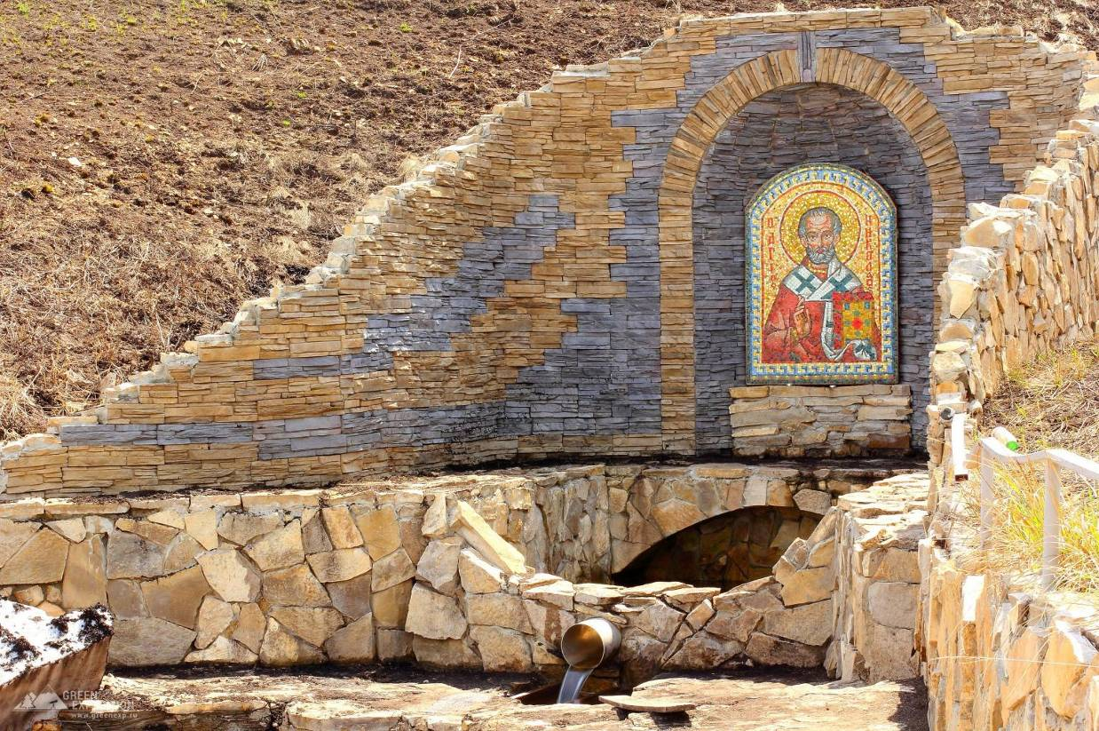

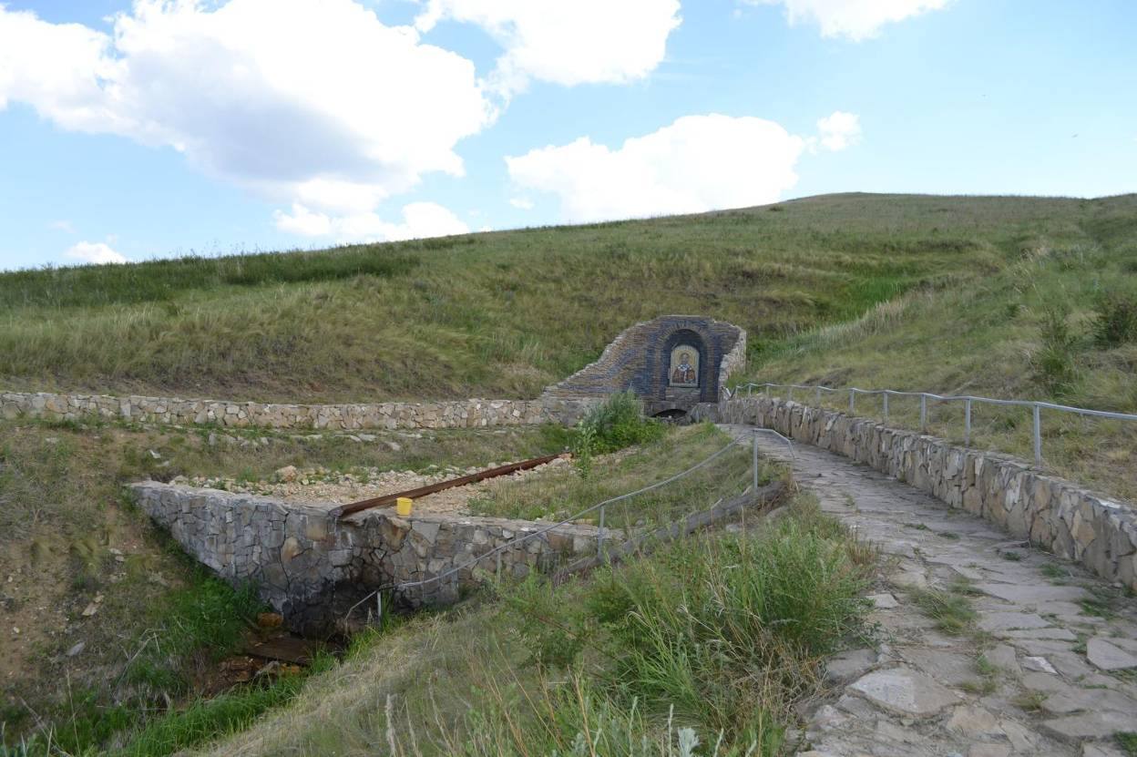

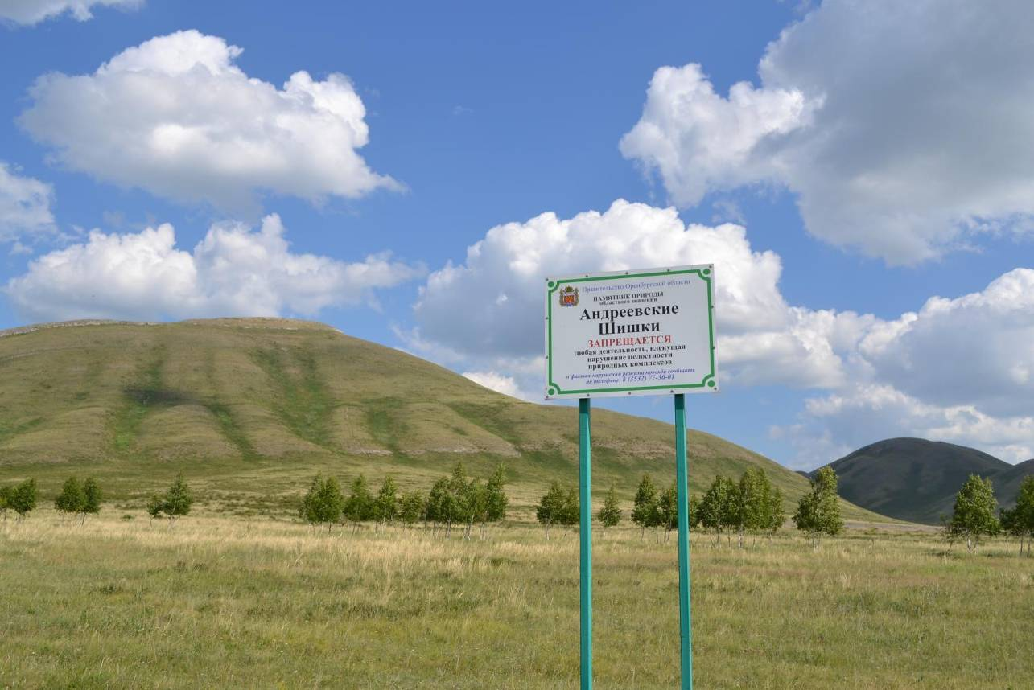

Расстояние от Оренбурга до села Андреевка Саракташского района составляет 133,7 км. Время поездки на автомобиле 2часа 30минут. Расход топлива 13,5 литров, затраты на поездку при стоимости топлива 40руб. 60 коп. за литр составят 548руб. 10 коп.
Заключение
Собранный материал поможет построить туристический маршрут по сакральным местам Оренбургской области. Разработка нового маршрута – это самый часто используемый путь развития туризма в нашей области, поэтому такие проекты часто осуществляются в летний период.
Приведенные в работе природные места являются святыми и находятся в разных районах области. Исходя из этого, я думаю, что можно построить однодневные маршруты из г.Оренбурга:
1-й маршрут – г. Оренбург - Родник «Часовня лисьма», село Нижние Кузлы Пономаревского района;

2 – й маршрут – г.Оренбург - «Святые Пещеры» село Покровка Новосергиевского района;

3 – й маршрут – г.Оренбург - Святой источник иконы Божией Матери «Скоропослушница» село Городище Оренбургского района;

4 – й маршрут – г.Оренбург - «Андреевский родник», село Андреевка, Саракташского района.

Список используемых ресурсов:
1. http://svyato.info/6603-rodnik-svjatojj-istochnik-v-kuzlakh.html
2. http://komanda-k.ru/
3. http://svyato.info/7252-rodnik-svjatojj-istochnik-ikony-skoroposlushnica.html
4.https://greenexp.ru/places/
5. https://www.syl.ru/article/342482/orenburgskaya-oblast-priroda-dostoprimechatelnosti-interesnyie-faktyi

